Buchdaten und offizieller Verlagstext
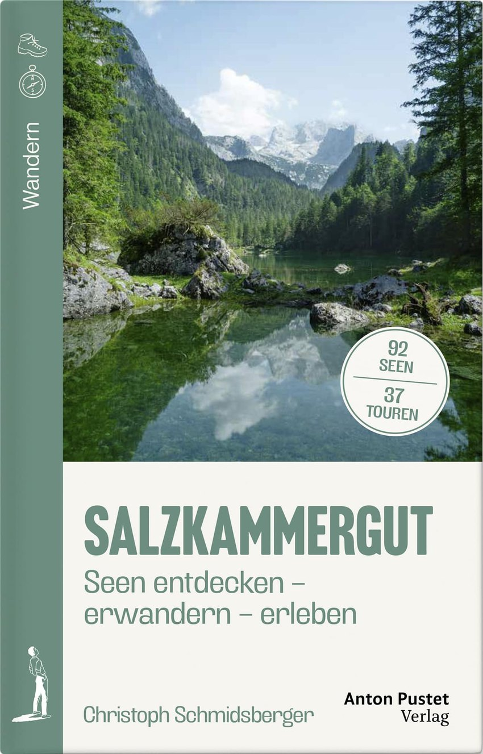  Buchdaten | Offizieller Verlagstext  Wie viele Seen gibt es wirklich im Salzkammergut?  Genau 92 Seen warten darauf, im Salzkammergut erkundet zu werden! In einer von stetigem Wandel geprägten Landschaft hat Christoph Schmidsberger sie bis in die entlegensten Winkel erfasst und dokumentiert - vom majestätischen Attersee bis zum verborgenen Maisenbergseelein.  In 37 Touren fügen sich die Gewässer zu einem stimmigen Gesamtbild zusammen. Dabei geht das Werk über einen klassischen Wanderführer hinaus: Die mit Zeitstempeln versehenen Fotografien konservieren den Ist-Zustand und machen das Buch zu einem Zeitdokument des Wassers in einer Ära des Umbruchs.  Ein Buch für alle, die Landschaft nicht nur erleben, sondern auch verstehen wollen - als Momentaufnahme eines sensiblen Naturraums. Mit Wanderungen etwa um den Almsee, Laudachsee, Krottensee, Nussensee und Hintersee, zum Eibensee, Löckersee, Seekarsee, Leistensee sowie zu den Langbathseen und Gosauseen.  - 92 Seen des Salzkammerguts mit Fotos und Kompaktinformationen (Fläche, Wassertiefe, Zuflüsse, Abflüsse, Bademöglichkeit)  - 37 See-Touren mit genauen Angaben zu Weglänge, Höhenmeter, Zeitaufwand und Charakter  - Digitale Erweiterungen mit funktionalem Mehrwert für unterwegs (inkl. GPX-Downloads)
  Titel: SALZKAMMERGUT
  Untertitel: Seen entdecken - erwandern - erleben
  Autor: Christoph Schmidsberger
  Verlag: Verlag Anton Pustet, Salzburg
  ISBN: 978-3-7025-1216-3
  Umfang: 288 Seiten
  Format: 18 x 11,5 cm
  Einband: Klappenbroschur
  Preis: EUR 25,00
  Erscheinungsdatum: 27. Juli 2026
  Inhalt: 92 Seen | 37 Touren | GPX-Downloads
Hinweis zur Leseprobe
Redaktionelle Nutzung
Die Leseprobe dient der redaktionellen Information. Für den Abdruck einzelner Buchseiten oder Doppelseiten ist die Freigabe des Verlags Anton Pustet einzuholen.

92  Seen | 37  Touren | 27.07.2026  Erscheinung

